PENETAPAN JENIS KEJADIAN SENTINEL

DI RSUD dr. MURJANI SAMPIT

NOMOR : /KPTS/KPMKP/P09/RSUD-DM/I/2018

KEPUTUSAN DIREKTUR RSUD dr. MURJANI SAMPIT

NOMOR : /KPTS/KPMKP/P09/RSUD-DM/I/2018

tentang

PENETAPAN JENIS KEJADIAN SENTINEL

DI RSUD dr. MURJANI SAMPIT

|  |  |  |  |  |
| --- | --- | --- | --- | --- |
| Tindakan | Nama | Jabatan | Tanda Tangan | Tanggal |
| Disiapkan |  | Ketua Komite PMKP |  |  |
| Diperiksa |  | Wakil Direktur Pelayanan |  |  |
| Disetujui |  | Direktur |  |  |

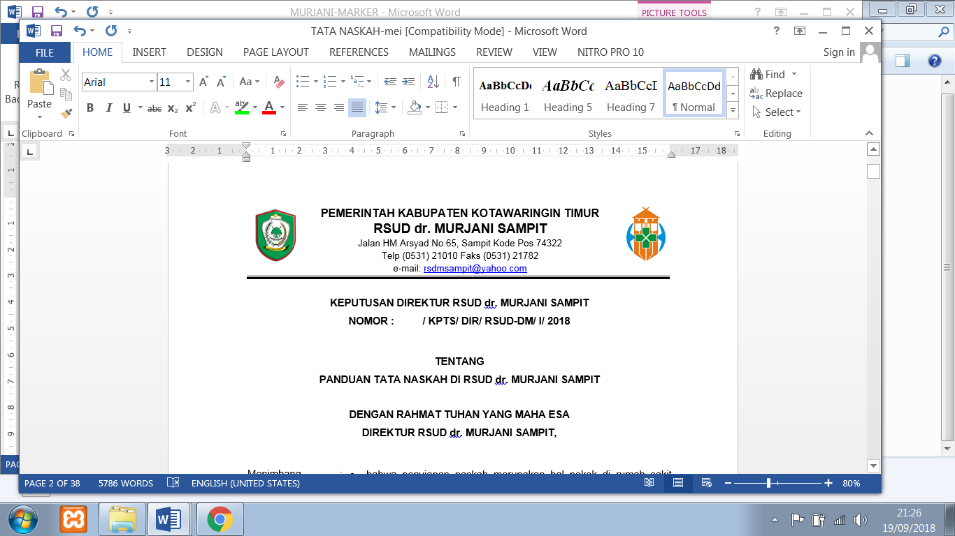

SURAT KEPUTUSAN DIREKTUR RSUD dr. MURJANI SAMPIT

NOMOR : /KPTS/KPMKP/P09/RSUD-DM/I/2018

tentang

PENETAPAN JENIS KEJADIAN SENTINEL

DI RSUD dr. MURJANI SAMPIT

DIREKTUR RSUD dr. MURJANI SAMPIT

|  |  |  |  |
| --- | --- | --- | --- |
| MENIMBANG  MENGINGAT | :  : | a.  b.  c.  d.  e.  1.  2.  3.  4.  5.  6.  7. | bahwa keselamatan pasien merupakan suatu sistem yang bertujuan untuk mencegah terjadinya cidera yang disebabkan oleh kesalahan akibat melaksanakan suatu tindakan atau tidak mengambil tindakan yang seharusnya diambil sehingga asuhan pasien di rumah sakit menjadi aman;  bahwa pelaksanaan program keselamatan pasien wajib dilaksanakan di rumah sakit;  bahwa kejadian sentinel merupakan insiden keselamatan pasien rumah sakit yang wajib dilaporkan oleh unit kerja di rumah sakit;  bahwa terlaksananya program proaktif berupa sistem pelaporan insiden keselamatan pasien dan meminimalkan insiden diperlukan tata kelola insiden keselamatan pasien di rumah sakit;  bahwa berdasarkan pertimbangan sebagaimana dimaksud dalam poin 1,2,3 dan 4, perlu ditetapkan Surat Keputusan Direktur tentang Penetapan Jenis Kejadian Sentinel di RSUD dr. Murjani Sampit.  Undang-Undang Republik Indonesia Nomor 29 Tahun 2009 tentang Praktik Kedokteran;  Undang-Undang Republik Indonesia Nomor 36 Tahun 2009 tentang Kesehatan;  Undang-Undang Republik Indonesia Nomor 44 Tahun 2009 tentang Rumah Sakit;  Peraturan Menteri Kesehatan Republik Indonesia Nomor 251 Tahun 2012 tentang Komite Keselamatan Pasien Rumah Sakit.  Peraturan Menteri Kesehatan Republik Indonesia Nomor 11 Tahun 2017 tentang Keselamatan Pasien;  Keputusan Kepala Dinas Kesehatan Provinsi Kalimantan Tengah Nomor 134 Tahun 2013, tentang Pemberian Ijin Operasional Tetap Kepada RSUD dr. Murjani Sampit;  Peraturan Bupati Kotawaringin Timur Nomor 10 Tahun 2011 Tentang Tata Kelola Rumah Sakit Umum Daerah dr. Murjani Sampit. |

MEMUTUSKAN :

|  |  |  |  |  |  |  |
| --- | --- | --- | --- | --- | --- | --- |
| MENETAPKAN  KESATU  KEDUA  KETIGA  KEEMPAT  KELIMA  KEENAM  KETUJUH  KEDELAPAN | :  :  :  :  :  :  :  :  : | Penetapan Jenis Kejadian Sentinel di RSUD dr. Murjani Sampit;  Insiden keselamatan pasien adalah kejadian yang tidak disengaja dan kondisi yang mengakibatkan atau berpotensi mengakibatkan cidera yang dapat dicegah pada pasien;  Pelaporan insiden keselamatan pasien meliputi Kejadian Tidak Diharapkan (KTD), Kejadian Nyaris Cidera (KNC), Kejadian Tidak Cidera (KTC), Kejadian Potensial Cidera (KPC) dan Kejadian Sentinel;  Pelaporan Insiden Keselamatan Pasien meliputi pelaporan insiden internal dan pelaporan insiden eksternal;  Pelaporan insiden internal meliputi pelaporan insiden dari unit kerja kepada Sub Komite Keselamatan Pasien Komite PMKP;  Pelaporan insiden eksternal meliputi pelaporan insiden dari Komite PMKP kepada Komite Nasional Keselamatan Pasien sesuai peraturan perundang-undangan dan dijamin keamanannya, bersifat rahasia, anonim (tanpa identitas), tidak mudah diakses oleh yang tidak berhak.  Keputusan ini berlaku sejak tanggal ditetapkan dan akan dilakukan evaluasi setiap tahunnya serta dilakukan revisi setiap 3 (tiga) tahun.  Apabila hasil evalusi mensyaratkan adanya perubahan dan perbaikan maka akan dilakukan perbaikan dan perubahan sebagaimana mestinya. | | | | |
| Ditetapkan di  Tanggal | :  : | Sampit  Januari 2018 |

|  |
| --- |
| Direktur RSUD dr. Murjani Sampit,  dr. DENNY MUDA PERDANA, Sp.Rad  Pembina Utama Muda  NIP. 19621121 199610 1 001 |

TEMBUSAN Yth :

1. Semua unit kerja RSUD dr. Murjani Sampit
2. Arsip

LAMPIRAN KEPUTUSAN DIREKTUR RSUD dr. MURJANI SAMPIT

NOMOR : /KPTS/KPMKP/P09/RSUD-DM/I/2018

TANGGAL : JANUARI 2018

1. PENDAHULUAN

Tujuan Pencatatan dan Pelaporan Kejadian Sentinel

1. Tujuan Umum :

Menurunnya kejadian sentinel untuk meningkatkan mutu pelayanan dan keselamatan pasien di RSUD dr. Murjani Sampit.

1. Tujuan Khusus :
2. Melaporkan kejadian sentinel ke Sub Komite Keselamatan Pasien Komite PMKP RSUD dr. Murjani Sampit /Internal.
3. Melaporkan kejadian sentinel ke Komite Keselamatan Pasien Rumah Sakit (KKP-RS)/Eksternal.
4. DEFINISI

RSUD dr. Murjani Sampit mendefinisikan kejadian sentinel (*sentinel event*) adalah kejadian tidak diharapkan (KTD) yang mengakibatkan kematian atau cidera yang serius; biasanya dipakai untuk kejadian yang sangat tidak diharapkan atau tidak dapat diterima, meliputi :

1. Kematian yang tidak diduga, termasuk dan tidak terbatas hanya : Kematian yang tidak berhubungan dengan perjalanan penyakit pasien (contoh : kematian setelah infeksi paska operasi atau emboli paru-paru), kematian bayi aterm, bunuh diri.
2. Kehilangan permanen fungsi yang tidak terkait penyakit pasien atau kondisi pasien.
3. Operasi salah tempat, salah prosedur, salah pasien.
4. Terjangkit penyakit kronik atau penyakit fatal akibat transfusi darah atau produk darah atau transplantasi organ atau jaringan.
5. Penculikan anak termasuk bayi atau anak termasuk bayi dikirim ke rumah orang bukan rumah orang tuanya.
6. Perkosaan, kekejaman di tempat kerja seperti penyerangan yang berakibat kematian atau kehilangan fungsi secara permanen atau pembunuhan yang disengaja atas pasien, anggota staf, dokter, mahasiswa kedokteran, siswa latihan, pengunjung atau pihak ketiga ketika berada dalam lingkungan rumah sakit.

Ketika kejadian sentinel teridentifikasi, maka harus dilaporkan segera ke Sub Komite Keselamatan Pasien Komite PMKP RSUD dr. Murjani Sampit dalam waktu selambat-lambatnya 2x24 jam. Sub Komite Keselamatan Pasien Komite PMKP RSUD dr. Murjani Sampit akan melakukan analisis akar masalah (*Root Cause Analysis*) dimana analisis dan rencana tindak lanjut harus diselesaikan dalam waktu 45 hari dari kejadian. Hal ini bertujuan untuk meningkatkan mutu dan keselamatan pasien. Sub Komite Keselamatan Pasien Komite PMKP RSUD dr. Murjani Sampit akan melaporkan analisis dan tindak lanjut kepada Direktur RSUD dr. Murjani Sampit (Internal) dan kepada Komite Keselamatan Pasien Rumah Sakit (Eksternal).

|  |
| --- |
| Direktur  dr. DENNY MUDA PERDANA, Sp.Rad  Pembina Utama Muda  NIP. 19621121 199610 1 001 |